

ICE4016 데이터베이스설계

과제 9주차

보고서 작성 서약서

1. 나는 타학생의 보고서를 베끼거나 여러 보고서의 내용을 짜집기하지 않겠습니다.

2. 나는 보고서의 주요 내용을 인터넷사이트 등을 통해 얻지 않겠습니다.

3. 나는 보고서의 내용을 조작하지 않겠습니다.

4. 나는 보고서 작성에 참고한 문헌의 출처를 밝히겠습니다.

5. 나는 나의 보고서를 제출 전에 타학생에게 보여주지 않겠습니다.

나는 보고서 작성시 윤리에 어긋난 행동을 하지 않고 정보통신공학인으로서 나의 명예를 지킬 것을 맹세합니다.

2021년 10월 25일

학부 정보통신공학과

학년 3

성명 김현우

학번 12171774

실습 9주차 최종목표입니다.

1. 성이 ‘Borg’인 사원(들)의 전체 이름과 생년월일(Bdate)과 주소(Address)를 검색 하라.   
SELECT Fname, Minit, Lname, Bdate, Address  
FROM Employee  
WHERE Lname = 'Borg';

2. 릴레이션 EMPLOYEE와 DEPARTMENT의 카티션 곱을 검색하라.   
SELECT *  
FROM EMPLOYEE, DEPARTMENT;  
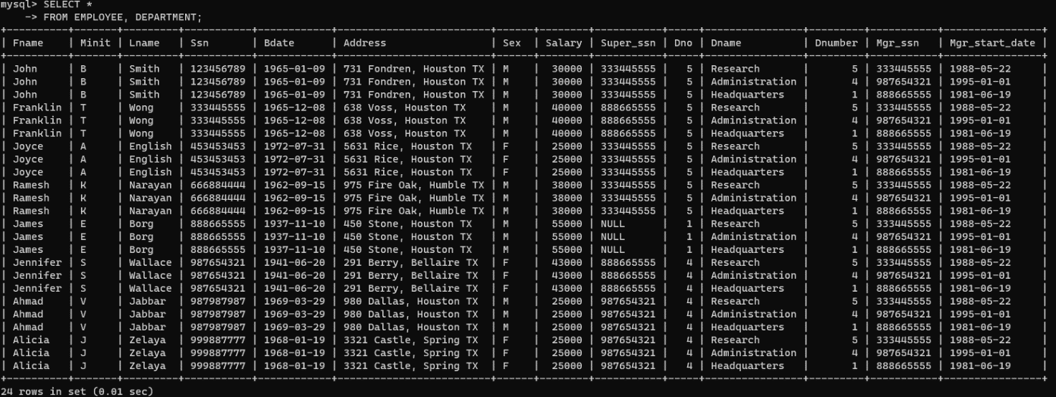

3. 모든 사원들의 사번(SSN)과 그들이 속한 소속 부서(DNAME)들을 모두 검색하라.   
SELECT SSN, DNAME  
FROM Employee, Department  
WHERE Dno=Dnumber;

4. ‘Headquarters’ 부서에서 근무하는 모든 사원의 이름(Fname, Lname)과 주소 (Address)를 검색하라.   
SELECT Fname,Lname,Address  
FROM Employee, Department  
WHERE Dname = 'Headquarters' AND Dno = Dnumber;

5. ‘Administration’부서에서 일하는 사원들의 성(Lname)과 이름(Fname), 그리고 관리자를 시작한 날(mgr_start_date)을 검색하라.  
SELECT Fname,Lname,Mgr_start_date  
FROM Employee, Department  
WHERE Dname = 'Administration' AND Dno = Dnumber;

6. 각 사원에 대해 사원의 이름(Fname)과 성(Lname), 직속 상사의 이름(Fname)과 성 (Lname)을 검색하라.   
SELECT E.Fname, E.Lname, S.Fname, S.Lname  
FROM Employee E, Employee S  
WHERE E.Super_ssn = S.Ssn;

7. ‘Houston’에 위치한 모든 프로젝트에 대해서 프로젝트 번호(Pnumber), 담당 부서 번호 (Dnum), 부서 관리자의 성(Lname), 주소(Address), 생년월일(Bdate)을 검색하라.   
SELECT P.Pnumber, P.Dnum, E.Lname, E.Address, E.Bdate  
FROM Project P , Department D, Employee E  
WHERE P.Plocation = 'Houston' AND P.Dnum = D.Dnumber AND D.Mgr_ssn = E.Ssn;

8. 일반 사원이든 관리자이든 간에 성(Lname)이 'Smith'인 사원이 수행하는 프로젝트 번호 (Pnumber)의 리스트를 검색하라. (hint : union)   
(SELECT DISTINCT Pnumber  
FROM PROJECT, DEPARTMENT, EMPLOYEE  
WHERE LNAME = 'Smith' AND MGR_SSN = SSN AND DNUM= DNUMBER)  
UNION  
(SELECT DISTINCT Pnumber  
FROM PROJECT, WORKS_ON, EMPLOYEE  
WHERE LNAME = 'Smith' AND ESSN = SSN AND Pnumber= PNO);

9. 주소에 'Houston TX‘가 포함되는 모든 사원(Fname, Lanme)을 검색하라.   
SELECT FNAME,LNAME  
FROM EMPLOYEE  
WHERE ADDRESS LIKE '%Houston TX%';

10. 1960년대 태어난 모든 사원의 전체 이름(Fname, Lname)을 검색하라.  
SELECT Fname, Lname  
FROM Employee  
WHERE (BDATE BETWEEN '1960-01-01' AND '1969-12-31');

11. ‘Newbenefits’ 프로젝트에 참여하는 모든 사원의 급여를 10% 올린 경우의 급여를 제시하라. (Fname, Lname, Increased_sal)

SELECT E.Fname, E.Lname, 1.1*E.Salary AS Increased_Sal  
FROM Employee E, Project P, Works_On W  
WHERE P.Pname = 'Newbenefits' AND P.Pnumber = W.Pno AND W.Essn = E.Ssn;

12. 급여가 30,000달러에서 40,000달러 사이에 있는 5번 부서의 모든 사원을 검색하라.

SELECT *

FROM EMPLOYEE  
WHERE Dno = 5 AND (Salary BETWEEN 30000 AND 40000);

13. 모든 사원을

1. 급여(높은 순서)   
2. 생년월일(나이가 많은 순서)을 제시하라.

SELECT *

FROM EMPLOYEE  
ORDER BY SALARY DESC, BDATE ASC;

14. 상사가 없는 모든 사원의 이름(Fname, Lname)을 검색하라.   
SELECT FNAME, LNAME  
FROM EMPLOYEE  
WHERE SUPER_SSN IS NULL;

15. 부양가족의 성별(Sex)과 사원의 성별이 같은 사원의 이름(Fname, Lname)을 검색하라  
SELECT Fname, Lname  
FROM EMPLOYEE, DEPENDENT  
WHERE Essn = Ssn AND DEPENDENT.SEX = EMPLOYEE.SEX;  
  
16.부양가족이 없는 종업원들의 이름(Fname, Lname)을 검색하라.   
SELECT Fname,Lname  
FROM Employee  
WHERE NOT EXISTS (

SELECT *  
FROM DEPENDENT  
WHERE Ssn = Essn);

17.프로젝트 번호 1,2,3에서 일하는 사원의 주민등록번호(Essn)를 검색하라.

SELECT DISTINCT ESSN  
FROM WORKS_ON

WHERE Pno = 1 OR Pno = 2 OR Pno = 3;

18.사원의 급여의 합, 최고 급여, 최저 급여, 평균 급여를 구하라.

SELECT SUM(Salary), MAX(Salary), MIN(Salary), AVG(Salary)  
FROM EMPLOYEE;

19.회사의 총 사원수를 제시하라.

SELECT count(*)

FROM EMPLOYEE;

20.각 부서에서 근무하는 사원의 수를 검색하라. (부서이름과 소속 사원수를 제시)   
SELECT dname, count(*)  
FROM EMPLOYEE, DEPARTMENT  
WHERE Dnumber = Dno  
GROUP BY dname;  
21. 각 부서에 대해서 부서이름, 부서에 소속된 사원의 수와 최고급여와 평균 급여를 구하라.

SELECT dname, count(*), MAX(Salary), AVG(Salary)  
FROM EMPLOYEE, DEPARTMENT  
WHERE Dnumber= Dno  
GROUP BY dname;

22. 프로젝트에 대해서 프로젝트 번호, 프로젝트 이름, 그 프로젝트에서 근무하는 사원들의 수 를 검색하라.

SELECT Pnumber, Pname, COUNT(*)  
FROM Project,Works_On

WHERE Pnumber = Pno  
GROUP BY Pno;

23. 두 명 이상의 사원이 근무하는 프로젝트에 대해서 프로젝트 번호, 프로젝트 이름, 그 프로젝트에서 근무하는 사원들의 수를 검색하라.

SELECT Pnumber, Pname, COUNT(*)  
FROM Project,Works_On

WHERE Pnumber = Pno  
GROUP BY Pno

HAVING COUNT(*) > 2;

24. 프로젝트에 대해서 프로젝트 번호, 프로젝트 이름, 5번 부서에 속하면서 프로젝트에서 근무하는 사원의 수를 검색하라.

SELECT Pnumber, Pname, COUNT(*)  
FROM Project,Works_On,Employee

WHERE Pnumber = Pno AND Essn = Ssn AND DNO = 5  
GROUP BY Pno;

25. 3명 이상의 사원이 근무하는 각 부서에 대해서 부서 번호와 40,000달러가 넘는 급여를 받는 사원의 수를 검색하라.  
SELECT Dno, Ssn, Salary  
FROM Employee  
GROUP BY Dno  
HAVING Count(*) >= 3 AND Salary > 40000;  
